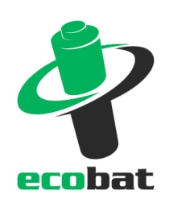
TISKOVÁ ZPRÁVA

Spotřeba baterií roste, za poslední léta téměř o pětinu

Praha, 17. července 2017 – Množství baterií uvedených v České republice do prodejní sítě se podle dat společnosti ECOBAT za posledních 7 let zvýšilo o 19 procent. Dobrou zprávou je, že ve srovnání s minulostí lidé více kupují alkalické baterie, které jsou výkonnější a mají delší životnost, na úkor dříve převažujících levnějších zinkových baterií. Naopak rezervy máme v efektivním využívání baterií. Například ekonomicky výhodnější i ekologicky šetrnější dobíjecí baterie se v posledních letech na celkových prodejích podílejí jen 15 až 22 procenty. Zároveň přibližně každou osmou baterii vyhazujeme předčasně – tedy už když je vybitá ani ne z poloviny. Snižovat spotřebu baterií se nám nedaří, roste proto význam jejich recyklace.
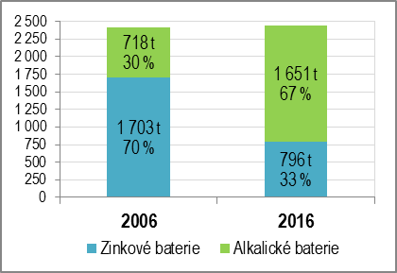
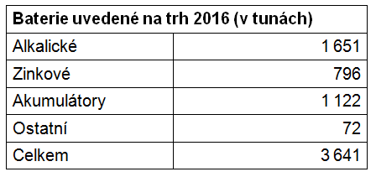
Během posledních let se zcela změnil poměr prodávaných nenabíjecích, tj. primárních, baterií. Více se dnes využívají výkonnější alkalické baterie na úkor dříve převažujících levnějších zinkových baterií. „V roce 2006 se v České republice prodalo dvakrát více méně kvalitních zinko-chloridových baterií. Tato situace se však rychle začala měnit, takže v roce 2016 se u nás naopak prodalo dvakrát více kvalitnějších alkalických baterií,“ říká Petr Kratochvíl, jednatel společnosti ECOBAT a dodává: „Spíše, než environmentální uvědomění uživatelů má na tento příznivý trend vliv změna obchodní politiky distributorů a prodejců baterií, protože ceny kvalitnějších alkalických baterií se oproti minulosti výrazně přiblížily cenám těch levnějších“.

Dobíjecí baterie nevyužíváme dostatečně
Metody, jak prodloužit životnost baterií a tím i snížit jejich spotřebu, jsou dostupné. Jde například o používání dobíjecích baterií, repasování akumulátorů nebo lepší využívání reálné životnosti baterie. Realita je však taková, že dobíjecí baterie tvoří jen pětinu až šestinu všech baterií prodávaných v České republice. Počáteční investice do nákupu nabíječky a dobíjecích baterií bývá sice desetkrát vyšší, celková ekonomická bilance je však příznivější ve prospěch nabíjecích baterií. Jejich životnost je mnohonásobně delší, protože proces nabíjení můžeme opakovat v některých případech až tisíckrát. Mezi lidmi však stále převládá ryze spotřební přístup, kdy volí jednorázové baterie, a poté, co doslouží, je vyhodí a pořídí si nové. „Těžko odhadnout důvody, proč tomu tak je, někoho zřejmě odradí vyšší pořizovací náklady u dobíjecích baterií, někdo prostě volí jednodušší řešení a dává přednost jednorázovým bateriím, u kterých nemusí myslet na to, aby je dal včas nabít,“ říká Petr Kratochvíl z ECOBATu.

Zhruba každé osmé baterie se zbavujeme předčasně
Testování baterií, které proběhlo na třídicí lince v Kladně, kam jsou sváženy baterie odevzdané k recyklaci, ukázalo, že 13 procent baterií, které lidé vyhodili, mělo v okamžiku testování více než 50 procent z původní kapacity. „V testu jsme se zaměřili na nejčastěji používané mikrotužkové a tužkové nenabíjecí baterie. U všech baterií jsme provedli testy vybíjení na hodnotu napětí 0,9 V a z toho jsme odvozovali, jaká byla kapacita baterie v okamžiku před provedením našeho testu. Může se zdát, že 13 procent baterií není vysoké číslo, ale těchto 13 procent na druhé straně představuje více než 200 tun baterií, které nemusely skončit jako neužitečný odpad,“ říká Petr Kratochvíl. Z poloviny vybitá baterie nemusí obstát u energeticky náročnějších zařízení, jako je třeba autodráha, ale velmi dobře poslouží v kuchyňské váze nebo v hodinách, kde může bez problémů sloužit i několik dalších let.
Snížit spotřebu baterií nám nejde, roste význam recyklace
Ideálním řešením, jak snižovat negativní dopady používání baterií na životní prostředí, je snižovat jejich spotřebu. I přes nové trendy a možnosti však jejich spotřeba naopak roste. „Je zřejmé, že i v příštích letech bude snaha o důsledný sběr a recyklaci co největšího množství použitých baterií tím hlavním nástrojem, jak snižovat ekologickou zátěž plynoucí z jejich používání,“ dodává Kratochvíl.

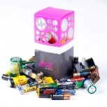
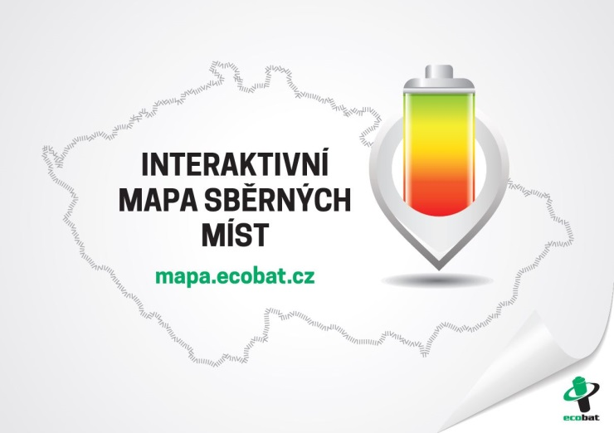
PROČ JE DOBRÉ TŘÍDIT?
Že jsou baterie malé a nevyplatí se jimi zabývat? Velká chyba!

V každé domácnosti v ČR se nachází desítky použitých baterii, které by měly být recyklovány. Vybité baterie a akumulátory obsahují škodlivé látky, včetně těžkých kovů. Na skládkách nebo ve spalovnách uvolňují škodlivé látky, které mohou znečistit ovzduší, půdu, spodní a povrchové vody.

ECOBAT s.r.o., je nezisková organizace, která od roku 2002 zajišťuje zpětný odběr a recyklaci přenosných baterií v České republice. V roce 2016 zpětně odebrala 1 638 tun baterií, což představuje 45 % baterií dodaných na trh. ECOBAT provozuje více než 20 000 míst zpětného odběru.

Kontakt pro média:
Open Communication, s.r.o.
Jana Čechová, PR Manager
e-mail: jana.cechova@open-com.cz, tel.: + 420 603 574 631
ECOBAT s.r.o.
Eva Gallatová, manažerka marketingu
e-mail: eva.gallatova@ecobat.cz, tel.: + 420 733 182 188
www.ecobat.cz, Facebook

